Руководство пользователя

1. Авторизация в системе
При запуске программы отображается окно входа:
Поле | Описание
Логин | Имя пользователя
Пароль | Секретный код доступа

Учётные данные по умолчанию:
Роль | Логин | Пароль
Пользователь | user | 1234
Администратор | admin | 1234

2. Главный экран пользователя
После входа под ролью «Пользователь» открывается окно, разделённое на две основные области.
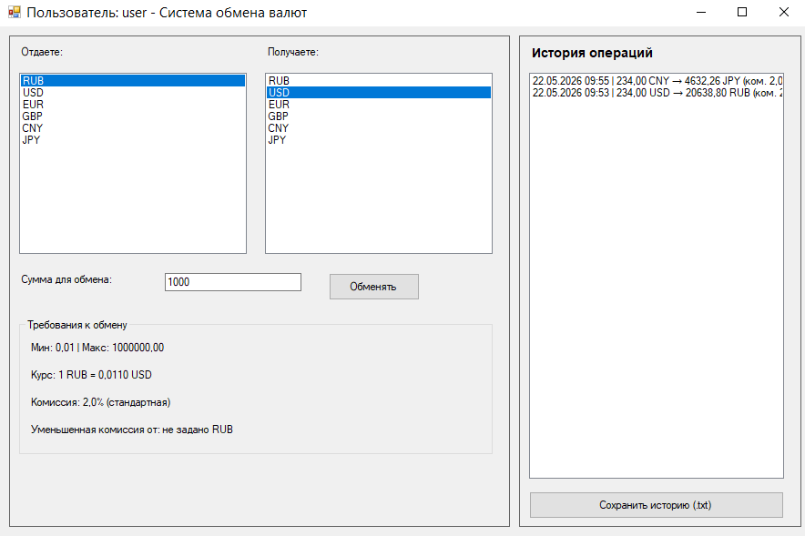

2.1 Левая область — Выбор валют и обмен
Списки валют:
- Левый список — валюта, которую пользователь отдаёт
- Правый список — валюта, которую пользователь получает
Для выбора валюты достаточно кликнуть по нужному названию.
Если выбраны одинаковые валюты, появляется предупреждение: «Выберите разные валюты», а кнопка «Обменять» становится недоступной.
Поле «Сумма для обмена»:
- Введите сумму в той валюте, которую вы отдаёте
- Поддерживаются целые и дробные числа (разделитель — точка)
Блок «Требования к обмену»:
В этом блоке автоматически отображается:
Параметр | Описание
Мин / Макс | Минимальная и максимальная сумма для обмена (лимит)
Курс | Текущий курс выбранной пары валют
Комиссия | Размер комиссии (по умолчанию 2%)
Уменьшенная комиссия от | Сумма, начиная с которой действует специальная комиссия (если настроена администратором)
Все параметры обновляются автоматически при изменении выбранных валют или суммы.
Кнопка «Обменять»:
Выполняет операцию обмена валюты. После успешного обмена появляется сообщение с итоговой суммой к получению и размером применённой комиссии.
Пример сообщения: «Обмен выполнен! Получено: 107.80 USD (комиссия 2%)»

2.2 Правая область — История операций
- Отображает все операции текущего пользователя
- Каждая запись содержит: дату и время операции, отданную сумму и валюту, полученную сумму и валюту, размер комиссии
Кнопка «Сохранить историю (.txt)» — позволяет сохранить историю операций в текстовый файл. Программа предложит выбрать расположение и имя файла.

3. Главный экран администратора
После входа под ролью «Администратор» открывается окно с тремя вкладками.
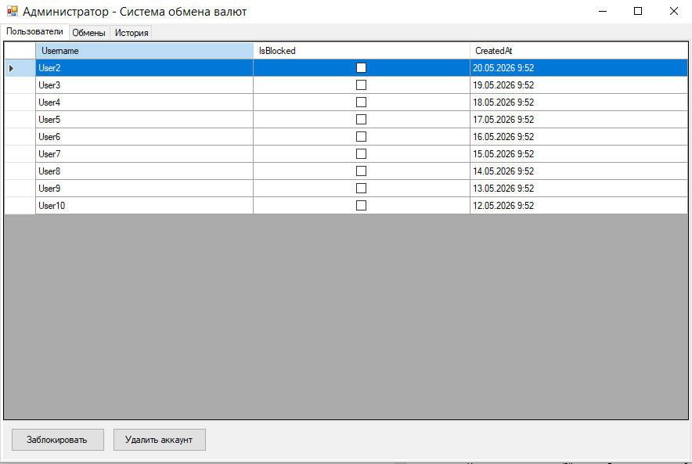

3.1 Вкладка «Пользователи»
На этой вкладке отображается список всех зарегистрированных пользователей системы (User1 … User10).
Для каждого пользователя показывается:
- Имя пользователя
- Статус (заблокирован / не заблокирован)
- Дата создания
Доступные действия:
Кнопка | Действие
Заблокировать | Блокирует выбранного пользователя. Заблокированный пользователь не может выполнять операции
Удалить аккаунт | Полностью удаляет пользователя из системы (с подтверждением)
При блокировке активного пользователя кнопка меняет действие на «Разблокировать» для того же пользователя.

3.2 Вкладка «Обмены»
Используется для настройки лимитов и специальных комиссий для различных пар валют.
Порядок настройки:
- Выберите валюту отдачи (левый список)
- Выберите валюту получения (правый список)
- Установите параметры:
Параметр | Описание
Лимит на транзакцию | Максимальная сумма за одну операцию обмена
Порог для спецкомиссии | Сумма, начиная с которой действует уменьшенная комиссия
Уменьшенная комиссия (%) | Размер специальной комиссии (например, 0,5%)
- Нажмите «Сохранить настройки»
Если порог или спецкомиссия не заданы (0), они не применяются. Для пары одинаковых валют настройка недоступна.

3.3 Вкладка «История»
Отображает все операции всех пользователей системы в хронологическом порядке (сначала новые).
Каждая запись содержит:
- Имя пользователя
- Дату и время операции
- Валюту отдачи и получения
- Суммы и размер комиссии
Кнопка «Сохранить историю (.txt)» — сохраняет полный журнал операций в текстовый файл.
4. Особенности работы с комиссиями
Тип комиссии | Условие применения
Стандартная (2%) | Все обмены по умолчанию
Специальная | Если сумма ≥ порога, установленного администратором для данной пары валют
Специальная комиссия заменяет стандартную, а не добавляется к ней.
5. Лимиты обмена
- По умолчанию для всех пар валют установлен лимит 1 000 000 единиц
- Администратор может уменьшать или увеличивать лимит для каждой пары валют отдельно
- При превышении лимита кнопка «Обменять» становится неактивной, а пользователь видит предупреждение
6. Хранение данных
Все данные сохраняются локально в папке Data, которая создаётся автоматически в папке с программой.
Файлы данных:
Файл | Содержимое
users.json | Список пользователей и их статусы
exchange_settings.json | Настройки лимитов и комиссий для пар валют
transactions.json | История всех операций обмена
rates.json | Фиксированные курсы валют

При первом запуске все файлы создаются автоматически с настройками по умолчанию.
7. Возможные ошибки и их решение
Ситуация | Решение
При попытке обмена кнопка неактивна | Проверьте, что выбраны разные валюты и введена корректная положительная сумма
Появляется сообщение о превышении лимита | Уменьшите сумму обмена или обратитесь к администратору
Не удаётся войти в систему | Проверьте правильность логина и пароля. По умолчанию: user / 1234 или admin / 1234
После перезапуска программы данные пропали | Убедитесь, что папка Data находится в той же папке, что и CurrencyExchangeApp.exe

8. Учебное назначение
Данное приложение предназначено для:
- Демонстрации принципов динамического курсообразования
- Изучения работы с лимитами и ролевой моделью (пользователь / администратор)
- Понимания механизмов расчёта комиссий и специальных условий обмена
- Использования в качестве наглядного пособия для учебных курсов по разработке десктопных приложений и финтех-решений
Версия: 1.0
Дата составления: 2026
Разработчик: Громов З.В.

